Тактико-технические характеристики
центробежно-ударных дробилок новых модификаций
Титан Д-160.6 и Титан Д-160.7 (пониженной высоты)

От редакции сайта:
В компании «Новые технологии» постоянно ведется работа над совершенствованием оборудования для лучшего удовлетворения запроса потребителей. Самые мощные центробежно-ударные дробилки компании носят номенклатуру Д-160 и имеют мощность привода до 630квт. Это самые мощные центробежно-ударные дробилки в мире, а значит и дробилки с самой большой в мире производительностью. Для щебня обычно используются дробилки Титан Д-160.7 с мощностью привода от 160 до 315квт с производительностью до 200 – 250 тонн в час. Для руды используются дробилки Титан Д-160.6 с мощностью привода от 315 до 630 квт. Производительность зависит от исходной и конечной крупности и прочности измельчаемого материала. Например, на железной руде Качканарского ГОКа (10-11 по Протодьяконову) при измельчении с 25мм до 2,5мм была получена производительность 200 тонн в час при энергопотреблении 400 квт. О конструктивах новых дробилок –читайте далее.

1.Высота центробежно-ударной дробилки Титан Д-160.7 была понижена по сравнению с классической дробилкой Титан Д-160.3 на 1 метр - с 5,6м до 4,8 м
с целью уменьшения нагрузки на конвейер, подающий материал в дробилку.
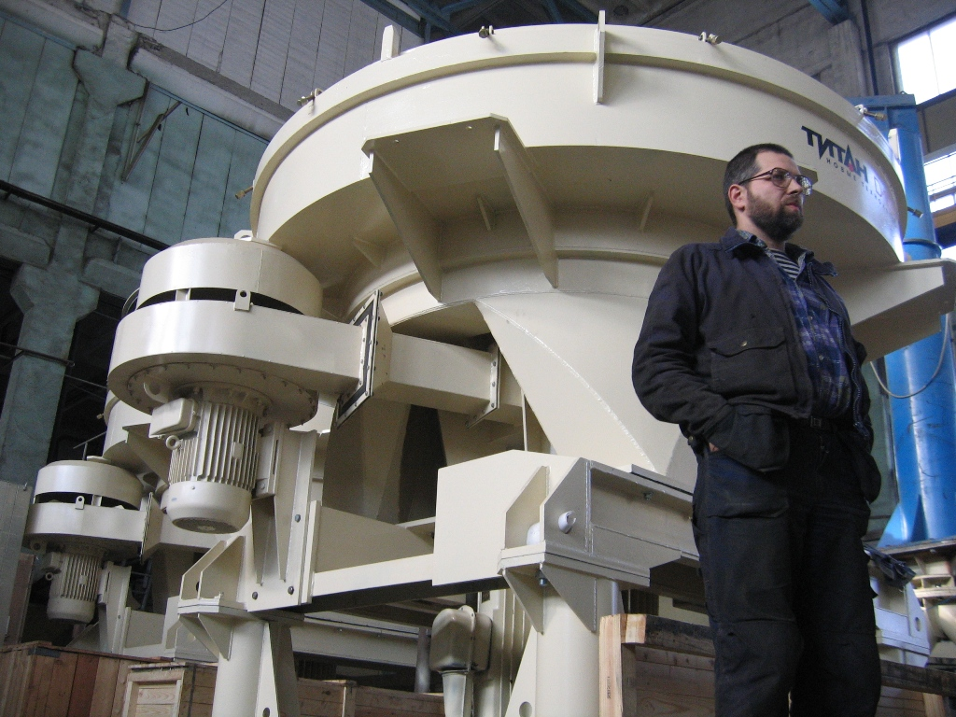
Фото-1. Центробежно-ударная дробилка Титан Д-160.7 в сборочном цеху
2.Высота центробежно-ударной дробилки Титан Д-160.6. была понижена еще на 2,2 м (до 2,6м).
Целью разработки дробилки Д-160.6 с приводом через ремни и шкивы от 1 или 2-х двигателей было создание дробилки для размещения ее на автоприцепе (передвижка), а также для повышения мощности привода до 630квт (2 вертикальных двигателя по 315квт), так как в России максимальная мощность выпускаемых вертикальных двигателей не превышает 315квт.
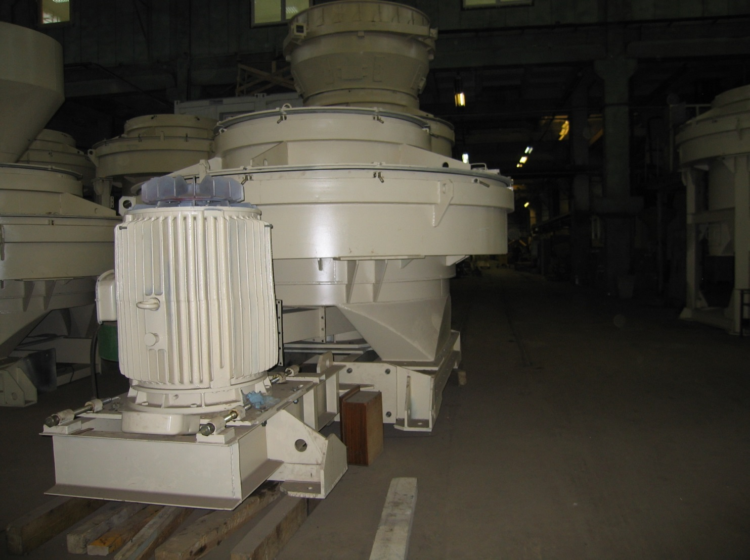
Фото-2. Центробежно-ударная дробилка Титан Д-160.6 в сборочном цеху

Параметры дробилок | Д-160.7 с двигателем  под ускорителем | Д-160-6 с одним двигателем сбоку и ременным приводом | Д-160-6 с двумя двигателями сбоку и ременным приводом
Производительность на проход, т/ч* | до 200 | до 200 | до 500
Крупность питания, мм** | до 70/110 | до 70 | до 70
Установленная мощность, кВт | 200-315 | 200-315 | 400-630
Габаритные размеры, м:  длина х ширина х высота | 3,4х3,5х4,8 | 5,0х3,5х2,6 | 6,4х3,5х2,6
Масса, т | 14 | 14 | 16
Стоимость, рублей | От 8,5 млн. руб. | От 9 млн. руб. | От 9,5 млн. руб.

* Производительность дробилок указана на проход (для открытого цикла) с питанием через ротор
** Стоимость зависит от комплектации дробилки запасными частями (например, ускорителем), наличием в комплекте площадки обслуживания, тельфера (для сборки, разборки дробилки, замене ускорителя), частотного управления приводом, подрамника (для повышения высоты дробилки для подведения под нее разгрузочного конвейера) и др. металлоконструкций.
*** Производительность может быть увеличена до 1,5 раз при использовании центробежно-ударной дробилки с двойным питанием, при использовании которой крупность исходного продукта увеличивается с 70мм (для одинарного питания) до 100 (110)мм:
0-70мм подается в ускоритель,
а 70-100(110мм) непосредственно в рудный карман (в камеру измельчения).

Срок изготовления от 2 до 4 месяцев в зависимости от загруженности сборочного цеха.

Возможно приобретение бывшего в употреблении оборудования, произведенного нашей компанией. Для этого имеется 2 варианта:
-самостоятельная покупка Заказчиком оборудования с последующей оплатой нам необходимого его ремонта или апгрейда, пуско-наладкой и обучением персонала работе с данным оборудованием;
-покупка б.у. оборудования через нашу компанию. В этом случае, мы, как правило, делаем его ревизию, пескоструим, красим, заменяем вышедшие из строя детали и даем гарантию в 6 месяцев.

